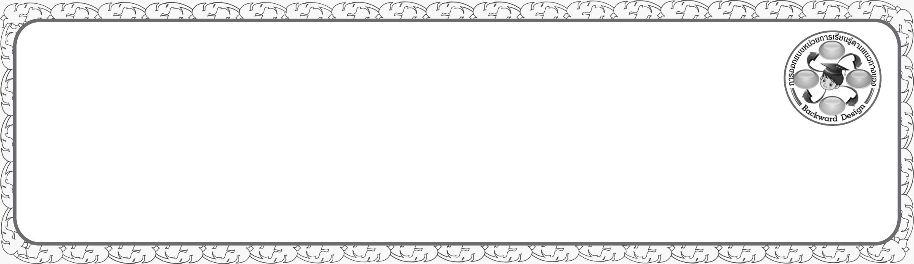
การออกแบบหน่วยการเรียนรู้ตามแนวทางของ Backward Design
หน่วยการเรียนรู้ที่ ๑๑ เรื่อง อ่านเขียนอย่างไร…ต้องใช้พจนานุกรม
รหัส-ชื่อรายวิชา ท ๑๔๑   กลุ่มสาระการเรียนรู้ภาษาไทย
ชั้นประถมศึกษาปีที่ ๔ ภาคเรียนที่ ๒ เวลาเรียน ๔ ชั่วโมง
ผู้สอน ............................................................. โรงเรียน .................................................

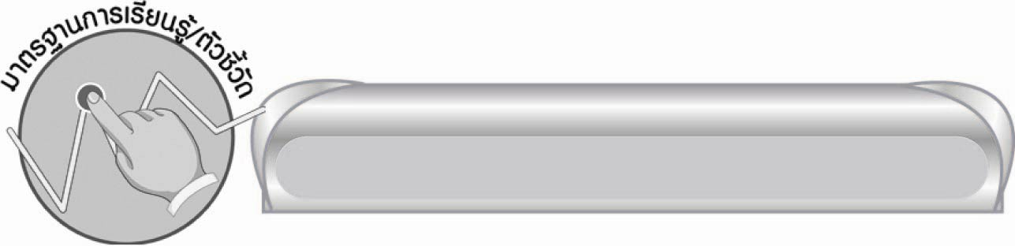

มาตรฐานการเรียนรู้/ตัวชี้วัด

มาตรฐานการเรียนรู้
มาตรฐาน ท ๔.๑ เข้าใจธรรมชาติของภาษาและหลักภาษาไทย การเปลี่ยนแปลงของภาษาและพลังของภาษา ภูมิปัญญาทางภาษา และรักษาภาษาไทยไว้เป็นสมบัติของชาติ
ตัวชี้วัด
ท ๔.๑ ป. ๔/๓ ใช้พจนานุกรมค้นหาความหมายของคำ
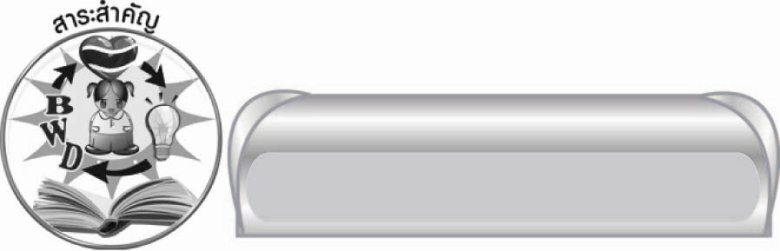

สาระสำคัญ

พจนานุกรมใช้อ้างอิงการเขียนสะกดคำ การอ่านคำ ความหมายของคำ รวมทั้งชนิด
และที่มาของคำ

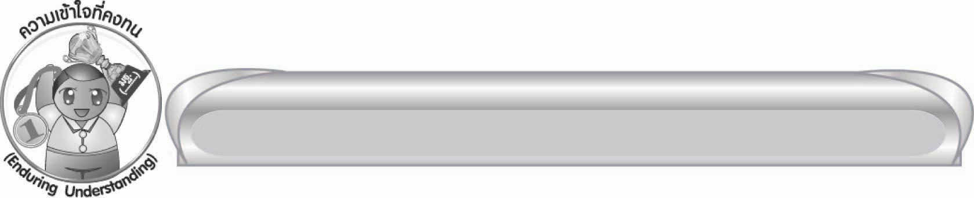
ความเข้าใจที่คงทน (Enduring Understanding)

นักเรียนสามารถสรุปได้ว่า พจนานุกรมใช้อ้างอิงการเขียนสะกดคำ การอ่านคำ ความหมายของคำ รวมทั้งชนิดและที่มาของคำ

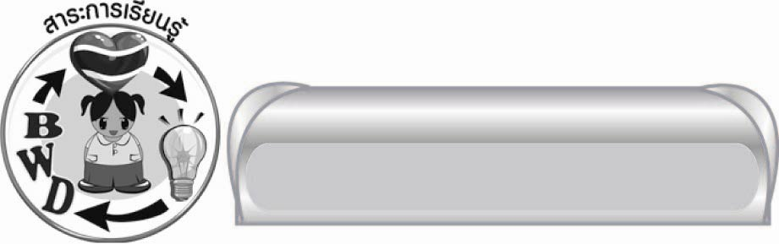
สาระการเรียนรู้

พจนานุกรม


สมรรถนะสำคัญของผู้เรียน

๑. ความสามารถในการสื่อสาร
๏ ทักษะการอ่าน
๏ ทักษะการเขียน
๏ ทักษะการฟัง การดู และการพูด
๒. ความสามารถในการคิด
๏ การวิเคราะห์
๏ การจัดระบบความคิดเป็นแผนภาพ
๏ การสรุปความรู้
๓. ความสามารถในการแก้ปัญหา
๔. ความสามารถในการใช้ทักษะชีวิต


คุณลักษณะอันพึงประสงค์

ใฝ่เรียนรู้
ตัวชี้วัดที่ ๔.๑ ตั้งใจ เพียรพยายามในการเรียนและเข้าร่วมกิจกรรมการเรียนรู้
มุ่งมั่นในการทำงาน
ตัวชี้วัดที่ ๖.๑ ตั้งใจและรับผิดชอบในการปฏิบัติหน้าที่การงาน
ตัวชี้วัดที่ ๖.๒ ทำงานด้วยความเพียรพยายามและอดทนเพื่อให้งานสำเร็จตามเป้าหมาย
รักความเป็นไทย
ตัวชี้วัดที่ ๗.๒ เห็นคุณค่าและใช้ภาษาไทยในการสื่อสารได้อย่างถูกต้องเหมาะสม

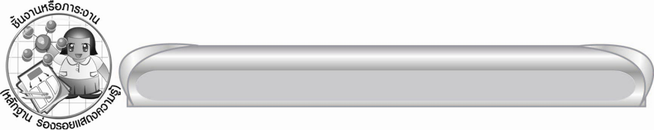
ชิ้นงานหรือภาระงาน (หลักฐาน ร่องรอยแสดงความรู้)

๑. ใบงานเรื่อง การค้นหาความหมายของคำศัพท์จากพจนานุกรม
๒. แผนภาพความคิดสรุปประโยชน์ของพจนานุกรม

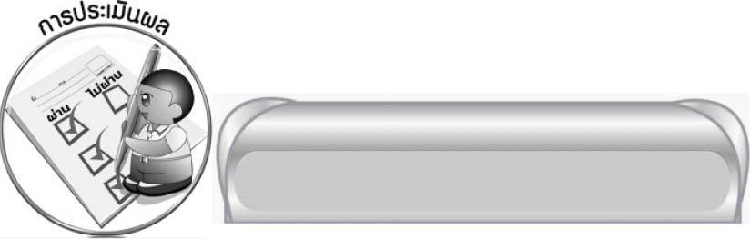

การประเมินผล

การประเมินผลตัวชี้วัด
ใบงานที่ ๑๑ เรื่อง การค้นหาความหมายของคำศัพท์จากพจนานุกรม

ระดับคะแนน  เกณฑ์การประเมิน | ๔ | ๓ | ๒ | ๑
การใช้พจนานุกรม | ใช้พจนานุกรมได้คล่องแคล่วและรวดเร็ว สามารถแนะนำผู้อื่นได้ | ใช้พจนานุกรมได้คล่องแคล่วและรวดเร็ว | ใช้พจนานุกรมได้ตามวิธีที่ถูกต้องแต่ต้องใช้เวลา | ใช้พจนานุกรมได้แต่ต้องมีผู้แนะนำ

การประเมินผลคุณลักษณะอันพึงประสงค์
ใฝ่เรียนรู้
ตัวชี้วัดที่ ๔.๑ ตั้งใจ เพียรพยายามในการเรียนและเข้าร่วมกิจกรรมการเรียนรู้
พฤติกรรมบ่งชี้ | ดีเยี่ยม (๓) | ดี (๒) | ผ่าน (๑) | ไม่ผ่าน (๐)
๔.๑.๑ ตั้งใจเรียน  ๔.๑.๒ เอาใจใส่  และมีความ  เพียร-  พยายาม  ในการ  เรียนรู้  ๔.๑.๓ สนใจเข้าร่วม  กิจกรรมการ  เรียนรู้ต่าง ๆ | ตั้งใจเรียน  เอาใจใส่ และ  มีความเพียร-พยายามในการเรียนรู้ เข้าร่วมกิจกรรมการเรียนรู้ต่าง ๆ  เป็นประจำ | ตั้งใจเรียน  เอาใจใส่ และ  มีความเพียร-พยายามในการเรียนรู้ เข้าร่วมกิจกรรมการเรียนรู้ต่าง ๆ บ่อยครั้ง | ตั้งใจเรียน  เอาใจใส่ และ  มีความเพียร-พยายามในการเรียนรู้ เข้าร่วมกิจกรรมการเรียนรู้ต่าง ๆ บางครั้ง | ไม่ตั้งใจเรียน

มุ่งมั่นในการทำงาน
ตัวชี้วัดที่ ๖.๑ ตั้งใจและรับผิดชอบในการปฏิบัติหน้าที่การงาน
พฤติกรรมบ่งชี้ | ดีเยี่ยม (๓) | ดี (๒) | ผ่าน (๑) | ไม่ผ่าน (๐)
๖.๑.๑ เอาใจใส่  ต่อการปฏิบัติ  หน้าที่ที่ได้รับ  มอบหมาย  ๖.๑.๒ ตั้งใจและ  รับผิดชอบ  ในการทำงาน  ให้สำเร็จ  ๖.๑.๓ ปรับปรุงและ  พัฒนาการ  ทำงาน  ด้วยตนเอง | ตั้งใจและรับผิดชอบในการปฏิบัติหน้าที่ที่ได้รับมอบหมายให้สำเร็จ มีการปรับปรุงและพัฒนาการทำงานให้ดีขึ้นด้วยตนเอง | ตั้งใจและรับผิดชอบในการปฏิบัติหน้าที่ที่ได้รับมอบหมายให้สำเร็จ มีการปรับปรุงการทำงานให้ดีขึ้น | ตั้งใจและรับผิดชอบในการปฏิบัติหน้าที่  ที่ได้รับมอบหมาย ให้สำเร็จ | ไม่ตั้งใจปฏิบัติหน้าที่การงาน

ตัวชี้วัดที่ ๖.๒ ทำงานด้วยความเพียรพยายามและอดทนเพื่อให้งานสำเร็จตามเป้าหมาย
พฤติกรรมบ่งชี้ | ดีเยี่ยม (๓) | ดี (๒) | ผ่าน (๑) | ไม่ผ่าน (๐)
๖.๒.๑ ทุ่มเททำงาน อดทน  ไม่ย่อท้อ  ต่อปัญหาและ อุปสรรคในการทำงาน  ๖.๒.๒ พยายามแก้ปัญหาและอุปสรรคในการทำงาน  ให้สำเร็จ  ๖.๒.๓ ชื่นชมผลงาน ด้วยความภาคภูมิใจ | ทำงานด้วยความขยัน อดทน  ไม่ย่อท้อต่อปัญหาในการทำงาน พยายามให้งานสำเร็จตามเป้าหมาย ชื่นชมผลงานด้วยความภาคภูมิใจ | ทำงานด้วยความขยัน อดทน พยายามให้งานสำเร็จตามเป้าหมาย ชื่นชมผลงานด้วยความภาคภูมิใจ | ทำงานด้วยความขยัน พยายามให้งานสำเร็จตามเป้าหมาย | ไม่ขยัน อดทน  ในการทำงาน
รักความเป็นไทย
ตัวชี้วัดที่ ๗.๒ เห็นคุณค่าและใช้ภาษาไทยในการสื่อสารได้อย่างถูกต้องเหมาะสม
พฤติกรรมบ่งชี้ | ดีเยี่ยม (๓) | ดี (๒) | ผ่าน (๑) | ไม่ผ่าน (๐)
๗.๒.๑ ใช้ภาษาไทยและเลขไทยในการ  สื่อสาร  ได้อย่าง  ถูกต้องเหมาะสม  ๗.๒.๒ ชักชวน แนะนำให้ผู้อื่นเห็นคุณค่าของการใช้ภาษาไทยที่ถูกต้อง | ใช้ภาษาไทย  เลขไทยในการ  สื่อสารได้ถูกต้องเหมาะสม แนะนำ  ให้ผู้อื่นใช้ภาษาไทย  ที่ถูกต้องเป็นประจำ  เป็นแบบอย่างที่ดี  ด้านการใช้ภาษาไทย | ใช้ภาษาไทย  เลขไทยในการ  สื่อสารได้ถูกต้องเหมาะสม แนะนำ  ให้ผู้อื่นใช้ภาษาไทย  ที่ถูกต้อง | ใช้ภาษาไทย  เลขไทยในการสื่อสาร แนะนำ  ให้ผู้อื่นใช้ภาษาไทยที่ถูกต้อง | ไม่สนใจใช้ภาษาไทยอย่างถูกต้อง

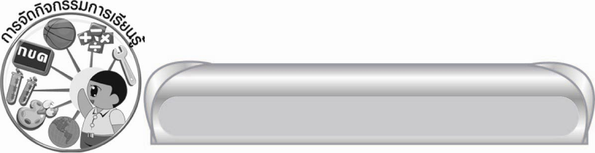
การจัดกิจกรรมการเรียนรู้

๑. ให้นักเรียนอ่านเรื่อง “ไขข้อข้องใจ...ใช้พจนานุกรม” สังเกตคำที่ครูกำหนด
๒. ให้นักเรียนร่วมกันสนทนาเกี่ยวกับลักษณะและประโยชน์ของพจนานุกรม
๓. ให้นักเรียนศึกษาความรู้เรื่อง การใช้พจนานุกรม แล้วร่วมกันสรุปความเข้าใจ
๔. ให้นักเรียนอ่านแถบประโยคซึ่งมีคำศัพท์ ชนิดของคำ ความหมายของคำและที่มา
ของคำตามในพจนานุกรม ให้นักเรียนสังเกตและบอกส่วนต่าง ๆ ที่ปรากฏ
๕. ให้นักเรียนเลือกคำไปเขียนให้ตรงกับภาพ สังเกตการเรียงลำดับคำ แล้วช่วยกันอธิบายหลักเกณฑ์ตามหลักพจนานุกรม
๖. ให้นักเรียนฝึกเรียงคำตามการเรียงลำดับในพจนานุกรม แล้วตรวจสอบความถูกต้องโดยใช้พจนานุกรม
๗. ให้นักเรียนฝึกอ่านคำที่กำหนดให้ถูกต้องตามพจนานุกรม
๘. ให้นักเรียนเขียนคำอ่านของคำที่กำหนด แล้วตรวจสอบความถูกต้องจากพจนานุกรม
๙. ให้นักเรียนเขียนคำศัพท์จากคำอ่านที่กำหนด แล้วตรวจสอบการเขียนสะกดคำที่ถูกต้องจากพจนานุกรม
๑๐. ให้นักเรียนอ่านคำที่กำหนด สังเกตการเขียนสะกดคำ หาคำที่เขียนผิด แล้วตรวจสอบจากพจนานุกรม
๑๑. ให้นักเรียนทำใบงานที่ ๑๑ เรื่อง การค้นหาความหมายของคำศัพท์จากพจนานุกรม ร่วมกันตรวจสอบความถูกต้อง แล้วรวบรวมผลงานส่งครู
๑๒. ให้นักเรียนและครูร่วมกันสรุปความรู้ ดังนี้
๏ พจนานุกรมใช้อ้างอิงการเขียนสะกดคำ การอ่านคำ ความหมายของคำ รวมทั้งชนิดและที่มาของคำ
๑๓. ให้นักเรียนเขียนแผนภาพความคิดสรุปความรู้เกี่ยวกับประโยชน์ของพจนานุกรม
แล้วร่วมกันตรวจสอบความถูกต้อง

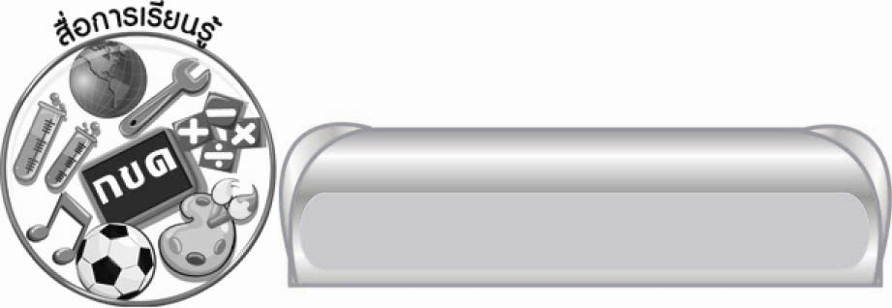

สื่อการเรียนรู้

๑. เรื่อง “ไขข้อข้องใจ...ใช้พจนานุกรม”
๒. ปริศนาคำทาย
๓. พจนานุกรม
๔. แผนภูมิการเรียงรูปสระตามหลักพจนานุกรม
๕. กระดาษสำหรับทำกิจกรรม
๖. บัตรคำ
๗. ใบงานที่ ๑๑


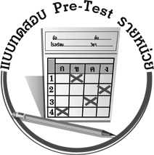
แบบทดสอบก่อนเรียน (Pre-Test)
ได้__________คะแนน
คะแนนเต็ม ๑๐ คะแนน

ชื่อ ____________ นามสกุล ______________ เลขที่ _____ ชั้น _____
ให้นักเรียนใช้ดินสอระบายลงใน หน้าคำตอบที่ถูกต้องให้เต็มวง

๑. แน่นหนา หมายถึงอะไร
๑ คับคั่ง ๒ มั่นคง ๓ มากมาย ๔ แออัด

๒. ประหยัด หมายถึงอะไร
๑ เก็บออม ๒ ใช้จ่าย ๓ รู้คุณค่า ๔ ระมัดระวัง

๓. คร่ำครึ หมายถึงอะไร
๑ ชำรุด ๒ สกปรก ๓ ไม่ทันสมัย ๔ ใช้การไม่ได้

๔. พจมาน หมายถึงอะไร
๑ คำพูด ๒ ดอกไม้ ๓ ผู้หญิง ๔ อ่อนหวาน

๕. เชี่ยวชาญ หมายถึงอะไร
๑ รอบรู้ ๒ แม่นยำ
๓ มีความสามารถ ๔ มีประสบการณ์มาก

๖. พฤกษา หมายถึงอะไร
๑ วัว ๒ ต้นไม้ ๓ ป่าไม้ ๔ ชื่อเดือน

๗. โอฬาร หมายถึงอะไร
๑ ร่ำรวย ๒ ภูมิฐาน ๓ ยิ่งใหญ่ ๔ สวยงาม

๘. งัวเงีย หมายถึงอะไร
๑ ง่วง ๒ มึนงง
๓ ไม่ชัดเจน ๔ นอนหลับไม่สนิท

๙. บูรณะ หมายถึงอะไร
๑ สร้าง ๒ รักษา ๓ ต่อเติม ๔ ซ่อมแซม

๑๐. ไร้เดียงสา หมายถึงอะไร
๑ ไม่เข้าใจ ๒ ไม่รู้เรื่อง ๓ ไม่รู้ผิดรู้ชอบ ๔ ไม่รับผิดชอบ

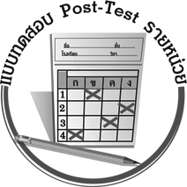
แบบทดสอบหลังเรียน (Post-Test)
ได้__________คะแนน
คะแนนเต็ม ๑๐ คะแนน

ชื่อ ____________ นามสกุล ______________ เลขที่ _____ ชั้น _____
ให้นักเรียนใช้ดินสอระบายลงใน หน้าคำตอบที่ถูกต้องให้เต็มวง

๑. คร่ำครึ หมายถึงอะไร
๑ ชำรุด ๒ สกปรก ๓ ไม่ทันสมัย ๔ ใช้การไม่ได้

๒. งัวเงีย หมายถึงอะไร
๑ ง่วง ๒ มึนงง
๓ ไม่ชัดเจน ๔ นอนหลับไม่สนิท

๓. เชี่ยวชาญ หมายถึงอะไร
๑ รอบรู้ ๒ แม่นยำ
๓ มีความสามารถ ๔ มีประสบการณ์มาก

๔. แน่นหนา หมายถึงอะไร
๑ คับคั่ง ๒ มั่นคง ๓ มากมาย ๔ แออัด
๕. บูรณะ หมายถึงอะไร
๑ สร้าง ๒ รักษา ๓ ต่อเติม ๔ ซ่อมแซม

๖. ประหยัด หมายถึงอะไร
๑ เก็บออม ๒ ใช้จ่าย ๓ รู้คุณค่า ๔ ระมัดระวัง

๗. พจมาน หมายถึงอะไร
๑ คำพูด ๒ ดอกไม้ ๓ ผู้หญิง ๔ อ่อนหวาน

๘. พฤกษา หมายถึงอะไร
๑ วัว ๒ ต้นไม้ ๓ ป่าไม้ ๔ ชื่อเดือน

๙. ไร้เดียงสา หมายถึงอะไร
๑ ไม่เข้าใจ ๒ ไม่รู้เรื่อง ๓ ไม่รู้ผิดรู้ชอบ ๔ ไม่รับผิดชอบ

๑๐. โอฬาร หมายถึงอะไร
๑ ร่ำรวย ๒ ภูมิฐาน ๓ ยิ่งใหญ่ ๔ สวยงาม

เฉลย แบบทดสอบก่อนเรียน (Pre-Test)
๑. ๒ ๒. ๔ ๓. ๓ ๔. ๑ ๕. ๔
๖. ๒ ๗. ๓ ๘. ๑ ๙. ๔ ๑๐. ๓

เฉลย แบบทดสอบหลังเรียน (Post-Test)
๑. ๓ ๒. ๑ ๓. ๔ ๔. ๒ ๕. ๔
๖. ๔ ๗. ๑ ๘. ๒ ๙. ๓ ๑๐. ๓





แบบบันทึกสรุปผลการเรียนรู้สำหรับผู้เรียน
นักเรียนมีความรู้สึกอย่างไร หลังจากที่เรียนหน่วยการเรียนรู้นี้แล้ว
......................................................................................................................
...........................................................
นักเรียนยังไม่เข้าใจเรื่องใดอีกบ้างที่เกี่ยวกับหน่วยการเรียนรู้นี้
ซึ่งต้องการให้ครูอธิบายเพิ่มเติม
............................................................................................................................................................................................
นักเรียนได้รับความรู้เรื่องใดบ้างจากหน่วยการเรียนรู้นี้
.................................................................................................................................................................................
...........................................................
นักเรียนจะสามารถนำความรู้ ความเข้าใจจากหน่วยการเรียนรู้นี้ไปใช้ประโยชน์ในชีวิตประจำวันได้อย่างไรบ้าง
...........................................................................................................................................................................................................................................................
นักเรียนได้ทำกิจกรรมอะไรบ้างในหน่วยการเรียนรู้นี้
...........................................................................................................................................................................................................................................
ผลงานที่นักเรียนชอบและต้องการคัดเลือกเป็นผลงานดีเด่นจาก
หน่วยการเรียนรู้นี้คือผลงานใดบ้าง
เพราะอะไร
............................................................................................................................................................................................
หน่วยการเรียนรู้ที่ .......................................................................................
๑. ครูสามารถนำแบบบันทึกนี้ไปใช้เป็นหลักฐานและข้อมูลเพื่อปรับปรุง และพัฒนากระบวนการเรียนรู้ของผู้เรียน
๒. ครูสามารถนำแบบบันทึกนี้ไปใช้ประกอบการทำวิจัยในชั้นเรียนเพื่อเป็นผลงานประกอบการเลื่อนวิทยฐานะได้

ชื่อ-นามสกุล...................................... เลขที่ ............................................ ชั้น ..................................
วันที่ ................................................ เดือน ........................................................... พ.ศ. ...................
คำชี้แจง ให้นักเรียนบันทึกสรุปผลการเรียนรู้จากหน่วยการเรียนรู้นี้

หมายเหตุ ให้ครูสำเนาแบบบันทึกนี้เพื่อให้นักเรียนบันทึกทุกหน่วยการเรียนรู้
1. ครูสามารถนำแบบบันทึกนี้ไปใช้เป็นหลักฐานและข้อมูลเพื่อปรับปรุง และพัฒนากระบวนการเรียนรู้ของผู้เรียน
2. ครูสามารถนำแบบบันทึกนี้ไปใช้ประกอบการทำวิจัยในชั้นเรียนเพื่อเป็นผลงานประกอบการเลื่อนวิทยฐานะได้

